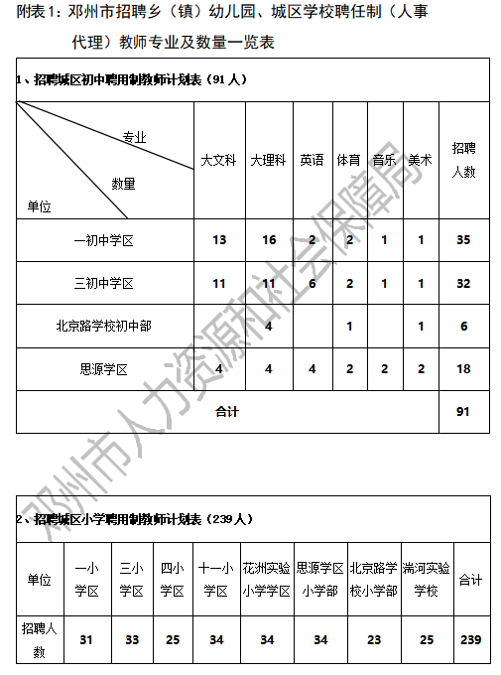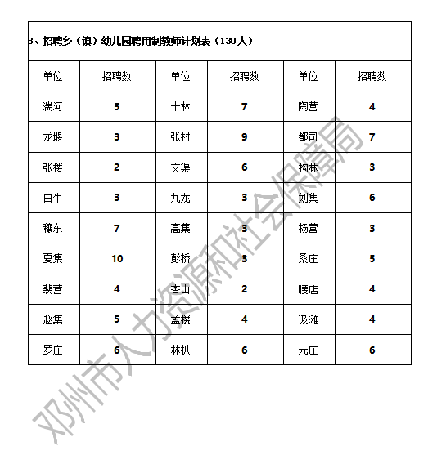
[打印本文] [关闭窗口]
上一篇：河南省2020年高校毕业生“三支一扶”计划招募公告
下一篇：最后一页

